Барбара Радзивилл
(1520 – 1551 гг.)
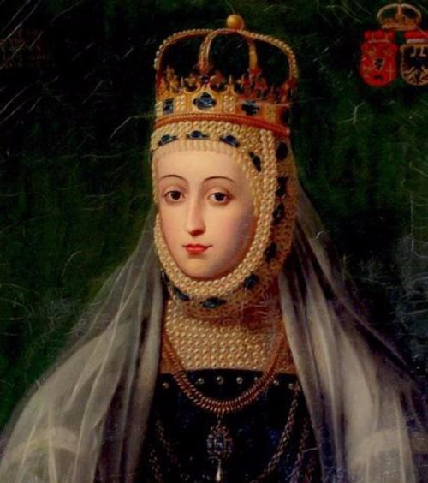
Художники оставили множество портретов высокой золотоволосой красавицы с бездонными глазами, грациозной фигурой и тонкими аристократическими руками. Барбару Радзивилл также отличали тонкое чувство юмора, острый ум и прекрасное образование.
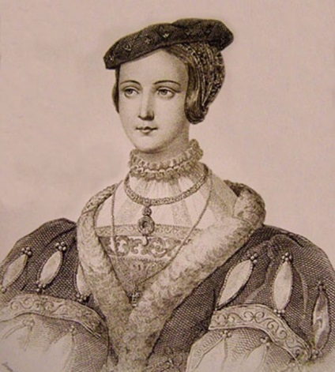
Барбара Радзивилл родилась в 1520 году в семье великого гетмана Юрия Радзивилла, которого называли литовским Геркулесом. Ее родным братом был подчаший литовский и будущий великий гетман Николай Радзивилл Рыжий, двоюродным - тогдашний великий маршал литовский Николай Радзивилл Черный.
Рисунок 1 Юная Барбара
По обычаям того времени, наследницу славного магнатского рода учили классической латыни и древнегреческому языку, истории, рисованию, искусству стихосложения, музыке и танцам, математике и географии, верховой езде. Замуж ее выдали в 17 лет за Станислава Гаштольда, который не оценил ни красоты, ни ума своей супруги. Важнее для него оказались политическое влияние и финансовое состояние ее рода.
Через несколько лет после свадьбы Барбара, так и не подарившая Гаштольду наследника, надела черный вдовий наряд и вернулась в материнский дом. Но юная вдова не смогла усидеть в четырех стенах, все чаще ее видят на светских балах. На одном из таких увеселительных мероприятий Радзивилл Черный и познакомил сестру со своим приятелем великим князем литовским Жигимонтом II Августом, который воспылал к ней жаркой любовью.
В те времена отказывать великим князьям было не принято, а, кроме того, в семье Радзивиллов были довольно свободные нравы, и вскоре Барбара с молодым королевичем так полюбили друг друга, что от любви их зажигались звезды.
Ян Матейко. «Зигмунд Август и Барбара Радзивилл.» 1867.
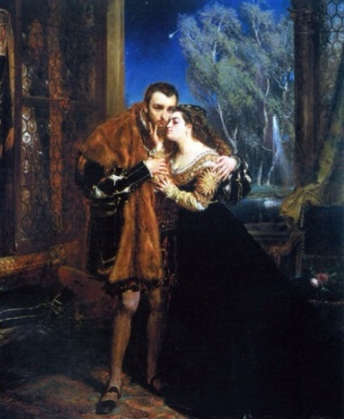
Скрыть такую любовь было сложно, и вскоре об этом узнала родня обеих сторон. Двоюродный брат Барбары - Николай Радзивилл Черный – решил сберечь имя и честь сестры от сплетен. Но опасней сплетен была мать королевича – Бона Сфорца. Все знали, что она люто ненавидит всех Радзивиллов и считает их «выскочками».
Тем временем, уже будучи вдовцом, Жигимонт Август готовился стать королем - старый монарх доживал свои последние дни.
Стремясь разрешить ситуацию, Радзивилл Черный взял с собой двоюродного брата Николая Рыжего и направился к Жигимонту Августу. Они потребовали от него окончательного решения: или жениться на Барбаре, или больше с ней не встречаться. Королевич, который знал свое неустойчивое положение, отношение королевы-матери к представителям рода Радзивиллов, а также интриги при польском дворе, понимал, что должен будет оставить любимую.
Оставив великого князя принимать решение, братья сделали вид, что уезжают. Терзаемый сомнениями, Жигимонт бросился к любимой. Братья Барбары, следившие за ним, явились к ним прямо во время свидания и тут же потребовали, чтобы он женился. Он согласился, ведь был безумно влюблен. Об одном только попросил: оставить свадьбу в тайне. Братья дали на это позволение. Влюбленные тайно поженились. Для своей семьи и государства Жигимонт Август оставался вдовцом.
А тем временем умирает старый король и Жигимонта II срочно увозят в Краков для всех приготовлений. Королева-мать Бона Сфорца активно ищет своему сыну подходящую невесту, ведь брак должен укрепить трон и увеличить престиж Речи Посполитой в Европе. И тут как гром среди ясного неба известие о том, что королевич женат!
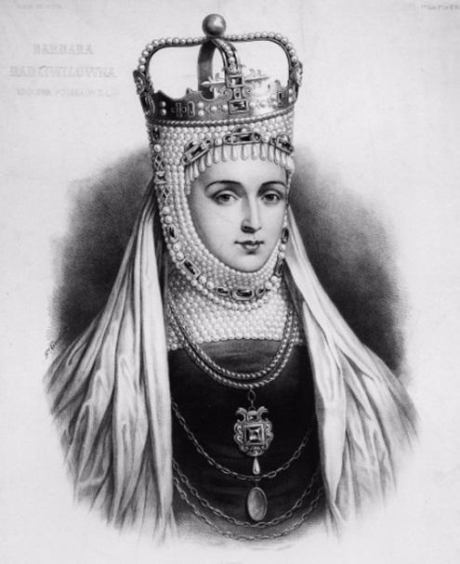
17 апреля 1548 года Жигимонт Август официально представил Сейму Барбару как свою жену. Но если Литва согласилась признать ее великой княгиней, то ни королева-мать, ни польская шляхта не хотела видеть на белокурой красавице королевкую корону. Однако ставший королем Жигимонт проявил неслыханную для него твердость. Он любил Барбару и не хотел с ней расставаться. В декабре 1550 года она была коронована и провозглашена королевой Польского государства.
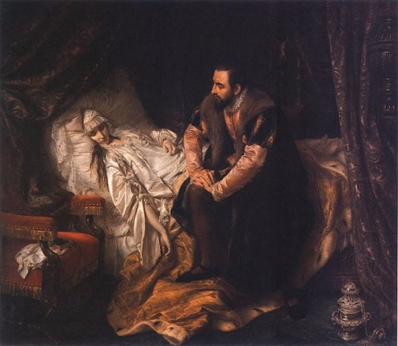
Но счастья ей это не принесло. Уже через два месяца после коронации Барбару нельзя было узнать. «Схуднела так, что одни кости остались», – сообщал Радзивилл Черный Радзивиллу Рыжему. Она мучилась несколько месяцев. Страшные нарывы покрыли некогда безупречно гладкую кожу. В последние дни агонии они лопались, и комнату, где лежала несчастная, наполняло зловоние, которого не выдерживали ни ее служанки, ни доктора. И лишь верный муж до конца оставался у ложа умирающей. 8 мая следующего года Барбара умирает...
Рисунок 2 Смерть Барбары Радзивилл
Горе Жигимонта Августа было безмерным. Барбару решено было похоронить в Вильно, и безутешный вдовец от самого Кракова шел за гробом пешком. Похоронили Барбару в Кафедральном соборе на площади Гедимина. Саркофаг с ее останками находится там и в наши дни.
Но тут история не заканчивается. Сходя с ума от горя и тоски по любимой, король обращается к алхимикам с просьбой вызвать ее душу, чтобы узнать у нее, как ему жить дальше. Как свидетельствуют историки, сделать это взялись Твардовский и Мнишек (реальные исторические личности).
В.Герсон. Призрак Барбары
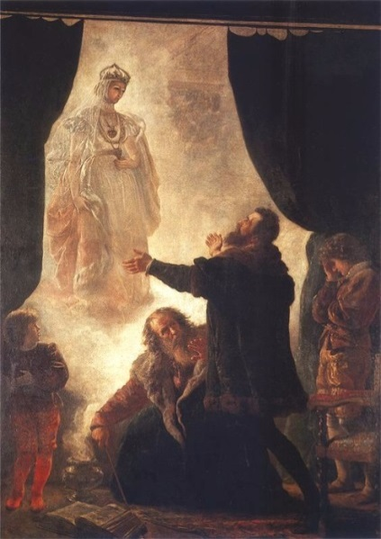
Короля привели в полутемный зал, уставленный зеркалами, на одном из которых была во весь рост выгравирована Барбара в белой одежде. Ему хотели привязать руки к подлокотникам, чтобы он нечаянно не коснулся привидения, но тот отказался и дал слово, что будет вести себя спокойно. Но, когда призрак Барбары появился, влюбленный Жигимонт кинулся к нему с криком «Басенька моя!» и попытался обнять. Раздался взрыв, по комнате пошел трупный запах...
С тех пор душа Барбары не может найти дорогу в мир мертвых и обречена вечно скитаться. Вот и ходит она среди людей, а «поселилась», говорят, в одной из башен Несвижского замка. Появляется всегда только в черном одеянии в знак траура по своей загубленной жизни и любви. Считается, что она предупреждает людей об опасностях - войнах или пожарах. Так, ее неоднократно видели перед тем, как замок серьезно пострадал от пожара.
Останки Барбары Радзивилл
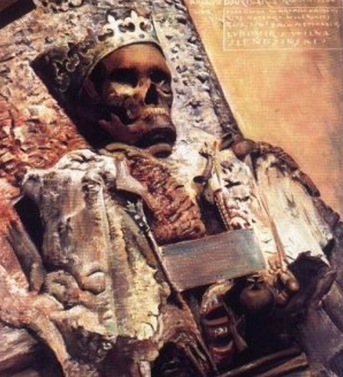
Для повышения авторитета и ускорения экономического развития Гераненам в середине XVIII века Август III дал Магдебургское право на самоуправление. Герб города – пронзенное мечом сердце на зеленом фоне – был выбран не случайно и напоминал о славных событиях прошлых веков (в том числе и о Барбаре Радзивилл). Память о ней увековечена и в родовом гнезде Радзивиллов – Несвиже: ее скульптура стоит в парке, рядом замком.

